Comment crée-t-on des richesses et comment les mesure-t-on ?

La production des richesses repose en partie sur les entreprises, dont les formes sont très diverses en fonction de leur statut juridique, de la propriété de leur capital social, du nombre de leurs salariés ou encore des objectifs qu’elles poursuivent. Ces entreprises, privées et publiques, réalisent une production marchande.
Les administrations publiques produisent également des richesses. Elles offrent par exemple des services d’éducation en garantissant l’accès à l’école, de santé en entretenant les hôpitaux publics et de sécurité avec la police et la gendarmerie. Il ne faut pas confondre ces administrations publiques avec les entreprises publiques, qui appartiennent à l’État mais font une production marchande.
Cependant, la distinction entre production marchande et production non marchande n’est pas toujours aussi nette. Le secteur de l’économie sociale et solidaire regroupe des producteurs très variés (associations, coopératives, mutuelles, fondations), dont certains font une production marchande, mais qui se caractérisent par un réinvestissement des bénéfices, des règles de fonctionnement basées sur la solidarité et l’accomplissement de missions d’intérêt général.

Production marchande et non marchande
La création de richesses peut donc prendre de multiples formes. On peut distinguer deux formes de productions :
- la production marchande est l’ensemble des biens et services produits destinés à être vendus sur un marché pour réaliser des bénéfices. La production des entreprises est une production marchande ;
- la production non marchande est l’ensemble des biens et services proposés gratuitement ou à un prix inférieur à la moitié de leur coût de production. La production des administrations publiques et des associations est non marchande.
Ainsi, les entreprises ont une production marchande, puisque leur production est vendue sur un marché pour réaliser un bénéfice. En revanche, les services de santé offerts par un hôpital public ou par une association sont non marchands car ils sont gratuits ou à un prix inférieur à la moitié de leur coût de production.

Les entreprises produisent en fonction des coûts de production
Pour proposer des biens et services, l’organisation productive peut avoir recours à de nombreux facteurs de production : des ressources naturelles, du travail effectué par des salariés ou des bénévoles, des machines (du capital physique) et de la technologie.
La combinaison productive que choisit une organisation est donc la façon dont les facteurs de production sont utilisés pour réaliser la production.
Pour choisir, les organisations productives ont un objectif d’efficacité : elles cherchent à obtenir un niveau de production en minimisant les coûts de production, c’est-à-dire l’ensemble des coûts supportés pour réaliser une production, dans l’intention de maximiser leur profit.

Comment mesurer la création de richesses dans les entreprises et les administrations ?
Pour mesurer la création de richesses, les organisations productives et les économistes se sont dotés d’indicateurs économiques.Le chiffre d'affaires d’une entreprise correspond à la valeur de l’ensemble des biens et services vendus par une entreprise sur un marché. Cet indicateurpermet de prendre la mesure de ce qui a été vendu.La valeur ajoutée est l’indicateur qui correspond à la valeur réellement créée par une entreprise. Pour les administrations publiques et les associations, la mesure de la valeur ajoutée est plus complexe car elles ne vendent pas toute leur production de façon marchande.Le bénéfice est un indicateur qui permet de rendre compte de ce que le producteur gagne une fois qu’il a payé ses consommations intermédiaires, ses salariés et ses impôts.

Mesurer la richesse au niveau d’un pays
Le PIB est un indicateur macroéconomique, c’est-à-dire qu’il cherche à mesurer la richesse au niveau d’un pays. Il est calculé en additionnant les valeurs ajoutées créées dans un pays au cours d’une année, qu’elles proviennent des productions marchandes des entreprises ou des productions non marchandes des administrations publiques.
Il permet de mesurer la croissance économique d’un pays, qui est l’évolution du PIB durant une année, sans tenir compte de la variation des prix. À partir du XIXe siècle, la croissance s’est fortement accélérée dans les pays développés, sous l’effet de l’industrialisation notamment. Depuis plusieurs années, ce sont les pays émergents qui connaissent la croissance la plus forte.
Toutefois, le PIB par habitant est une moyenne globale qui ne permet pas de rendre compte des inégalités de revenu entre les habitants d’un pays.
Enfin, la croissance du PIB ne tient compte ni des destructions irréversibles de l’environnement ni de la pollution émise lors de la production. On parle donc de limites environnementales de la croissance.

Attention aux notions

Ne pas confondre
- Chiffre d’affaires et valeur ajoutée
Le chiffre d’affaires d’une entreprise est le montant total qui provient de la vente de ses biens et services mais il ne reflète pas la richesse que crée l’entreprise. Pour comprendre quelle valeur l’entreprise a réellement créée, il est préférable d’utiliser la valeur ajoutée : la richesse créée est égale à la valeur de la production de l’entreprise à laquelle on soustrait les consommations intermédiaires (ce qui est produit par d’autres).
- PIB par habitant et mesure des inégalités
Le PIB par habitant est une estimation des richesses disponibles dans un pays pour chaque habitant. Il est calculé en divisant le PIB total d’un pays par le nombre d’habitants du pays. L’objectif de cet indicateur est de permettre de comparer les niveaux de vie entre différents pays.Or, au sein d’un même pays, tout le monde n’a pas le même revenu ! Le PIB par habitant ne tient pas compte des inégalités de revenu et de patrimoine entre les habitants.

PIB (Produit intérieur brut)
Le Produit Intérieur Brut (PIB) est un indicateur économique qui permet de mesurer les richesses créées dans un pays au cours d’une période donnée.
Le PIB est utilisé pour mesurer la « croissance économique » d’un pays.
Le calcul du PIB correspond à la somme des valeurs ajoutées (du secteur public et privé) à laquelle s’ajoute la taxe sur la valeur ajoutée (TVA) mais aussi les taxes sur des produits particuliers comme les produits pétroliers, le tabac et l’alcool ou encore les produits importés (droit de douanes). En contrepartie de ces taxes, les subventions reversées par l’Etat sont logiquement retranchées.
Le PIB peut être restructuré en différentes composantes pour analyser le fonctionnement d’une économie, On parle d’approche du PIB :
- par la production,
- par les revenus
- par la demande.

En effet, la richesse créée par un pays est une richesse produite qui permet de constituer les revenus qui viendront alimenter la demande.

PIB : approche par la production
L’approche par la production permet de mieux saisir la provenance de la richesse créée en particulier les contributions par secteur d’activité (construction, industrie…) ou par type d’acteurs économiques (privés, publics, associatifs). Selon cette méthode, le PIB se calcule en additionnant les valeurs ajoutées des agents économiques publics et privés.Le calcul de la valeur ajoutée pour une entreprise privée se calcule en soustrayant les consommations intermédiaires au chiffre d’affaires. Pour les organismes publics (par exemple une école), comme il n’y a pas de vente, cette méthode n’est plus applicable. On estime donc la valeur ajoutée par les coûts nécessaires à la production (salaire d’un professeur, usure des bâtiments… dans le cas d’une école par exemple).

PIB : approche par les revenus
L’approche par les revenus permet de mettre en évidence la répartition de la richesse créée entre les salariés, l’Etat et les entreprises. Le PIB correspond alors à la rémunération des salariés, aux impôts perçus par l’Etat sur la production et les importations (corrigés des subventions reversées) et aux excédents d’exploitation dégagés par les entreprises.

PIB : approche par la demande
L’approche par la demande met en relief la manière dont la richesse produite a été utilisée : dans la consommation, dans l’investissement, dans la constitution de stocks ou par sa monétisation à l’étranger (solde des échanges extérieurs). Cette approche permet souvent de modéliser et piloter les politiques économiques conjoncturelles (relance par la demande des ménages, soutien à l’investissement, dévaluation ou revalorisation de la devise nationale…)

Les composantes du PIB dans son approche par la demande
- Les dépenses de consommation finale : elles correspondent aux dépenses réalisées par les ménages, les administrations publiques et les institutions sans but lucratif au service des ménages pour acquérir des biens et des services destinés à la satisfaction de leurs besoins.
En France et dans la plupart des pays européens, ces biens et services sont considérés comme consommés au moment de leur achat, même si leur utilisation est durable pour un ménage (une voiture ou une machine à laver par exemple) et ne sont pas stockés.
- La formation brute de capital fixe (investissement) : elle correspond à la différence entre les acquisitions et les cessions d’actifs fixes réalisées par les producteurs résidents, c’est-à-dire l’investissement réalisé par l’ensemble des secteurs institutionnels. Pour une entreprise, cela correspond à un bien dont l’utilisation interviendra au moins un an dans la production. L’acquisition d’un logement par un ménage est également considérée comme un investissement.
- La variation de stock : elle correspond à la différence de valeur entre les entrées et les sorties de biens (matières premières, produits semi-finis ou finis). Une variation de stock positive (entrées > sorties) contribue à augmenter le PIB. À l’inverse, si la variation de stock est négative (sorties > entrées) cela a pour effet de diminuer le PIB.
- Le solde des échanges extérieurs : il correspond à la différence entre les importations (l’ensemble des biens et services entrant sur notre territoire en provenance d’un autre pays) et les exportations (l’ensemble des biens et services sortant de notre territoire en direction d’un autre pays). Si le solde des échanges extérieurs est négatif (on importe plus qu’on n’exporte), le PIB diminue et inversement si le solde des échanges extérieurs est positif (on exporte plus qu’on importe).
Le PIB reste l’indicateur le plus utilisé pour illustrer la croissance économique et peut être utile pour comparer les performances économiques de différents pays.
Les Etats-Unis sont de loin le pays générant le plus de richesse au monde. Ils sont suivis par la Chine. La France est la 6e puissance économique mondiale. En se rassemblant, les pays de l’Union Européenne rivalisent quasiment avec les Etats-Unis.
Mais le PIB ne reflète pas forcément la richesse de ses habitants. En rapportant le PIB d’un pays à sa population, on obtient une autre lecture de la répartition de la richesse mondiale qui est plus proche de la réalité.
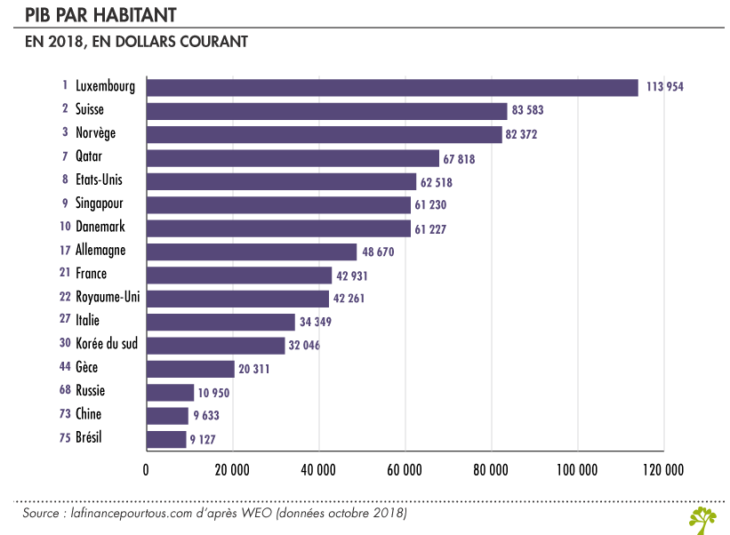
Cependant, le PIB par habitant est encore imparfait puisqu’il ne tient pas compte du « coût de la vie ».

- Reprendre le schéma de PIB de la page 40.
- Retrouvez la définition des termes suivants : niveau de vie, taux de croissance économique.

